**Tool Setting trong Arduino như hình**

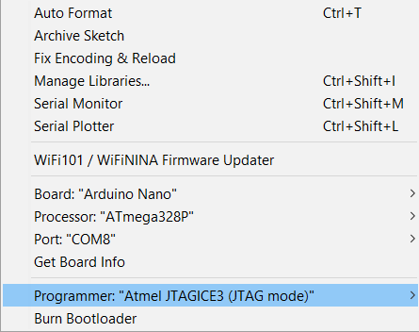

**Sơ đồ nối dây nạp frame**

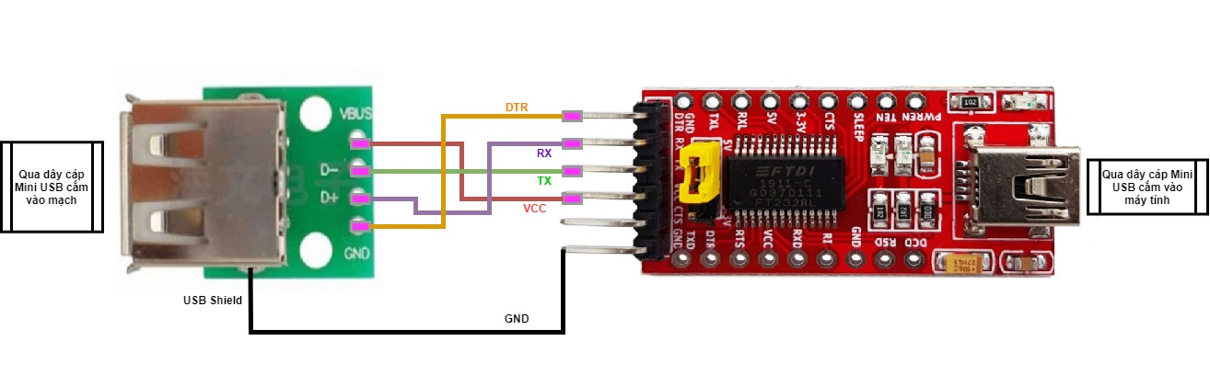

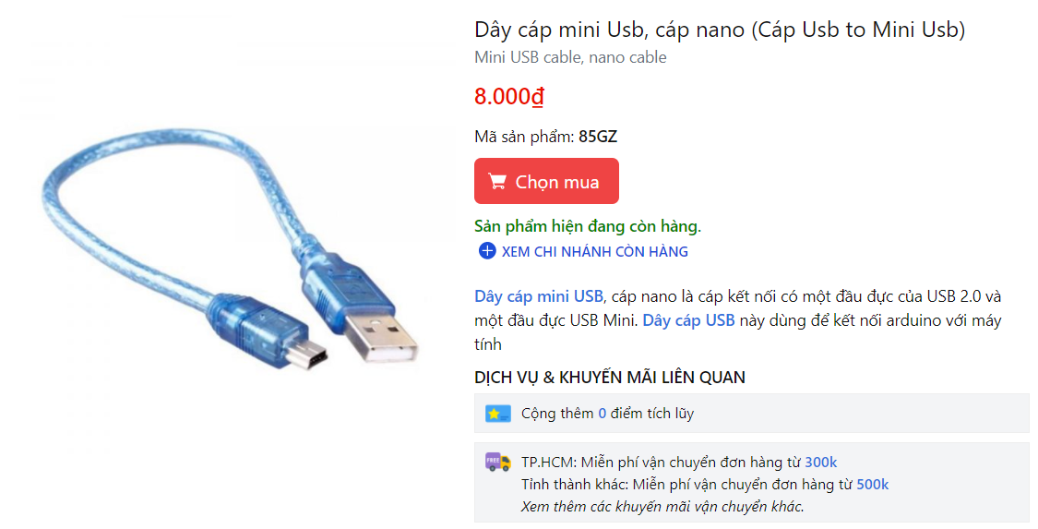

Link cáp: <https://nshopvn.com/product/day-cap-mini-usb-cap-nano/>

Link Module: <https://nshopvn.com/product/mach-chuyen-usb-uart-ttl-ft232rl/>

Link đầu USB: <https://nshopvn.com/product/de-ra-chan-usb-cai/>

+ Code: BLE5\slave\bluetag

+ Tên file code: “bluetag”

-------------------------------------------------------------------------------------------------------------

(+)Quy trình thay đổi frame cho nhãn kệ điện tử:

**B1:** copy 1 file ảnh bất kì đưa vào phần mềm Paint để Resize

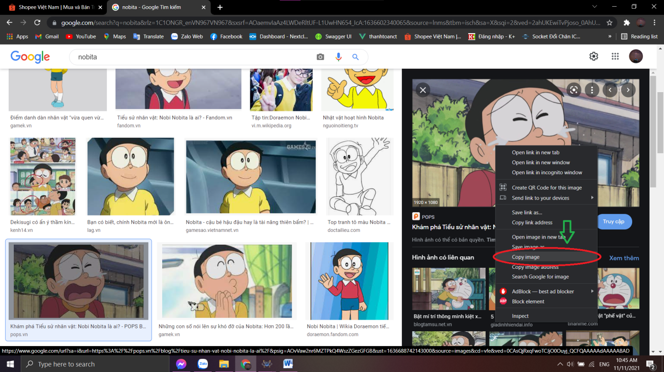

**B2:** mở mục Resize trên thanh công cụ

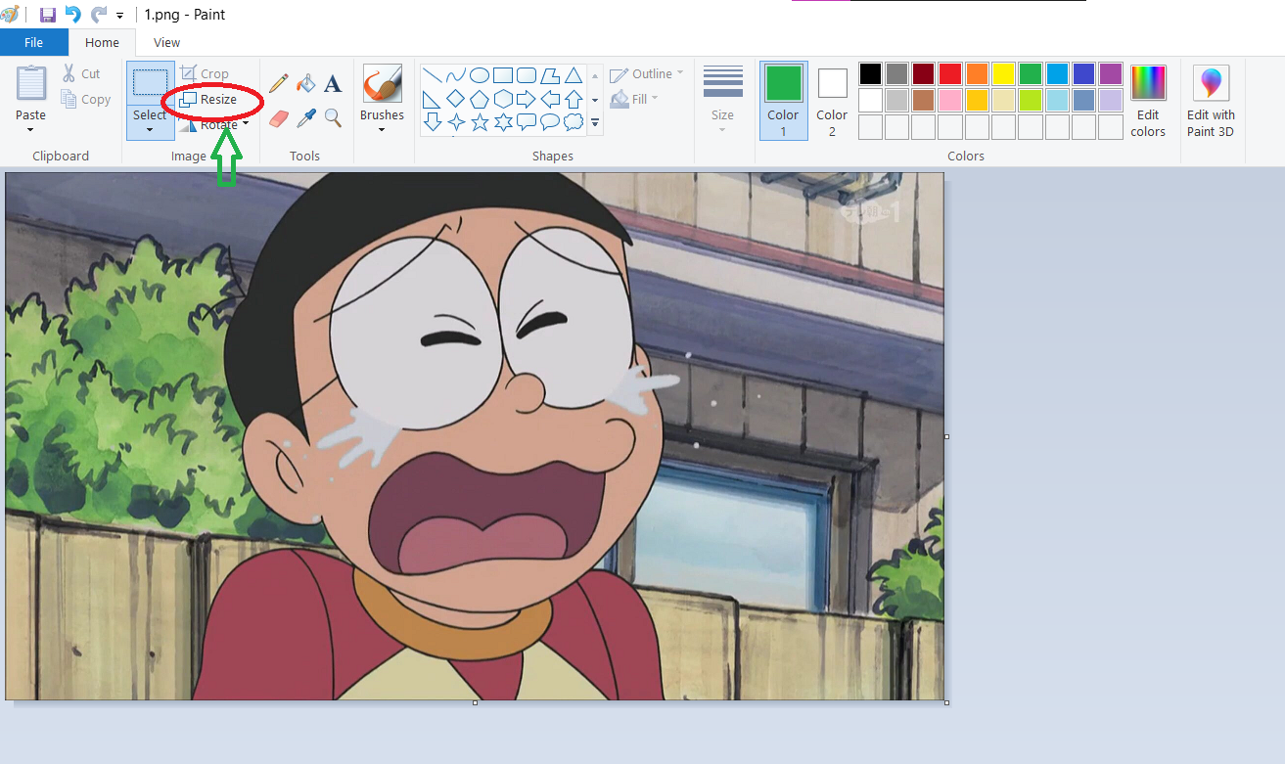

**B3:** Chọn Resize theo Pixel, đặt thông số như trên hình **(lưu ý: bỏ tick ở ô tròn màu tím)**

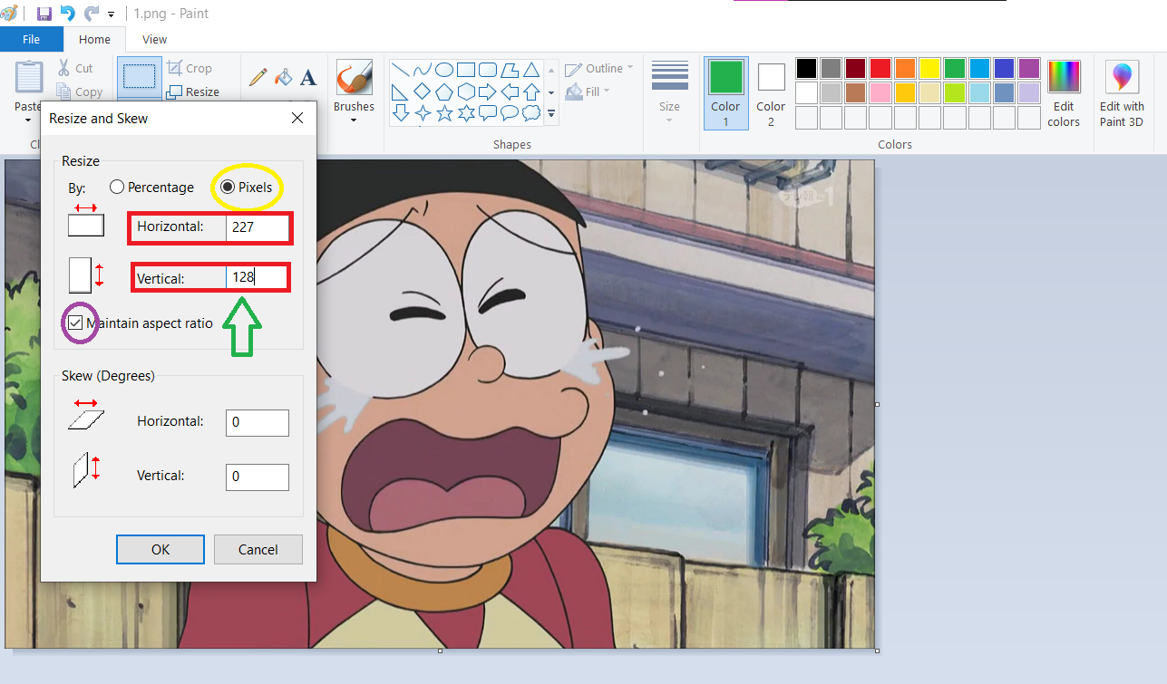

**B4:** Thành phẩm như trên hình

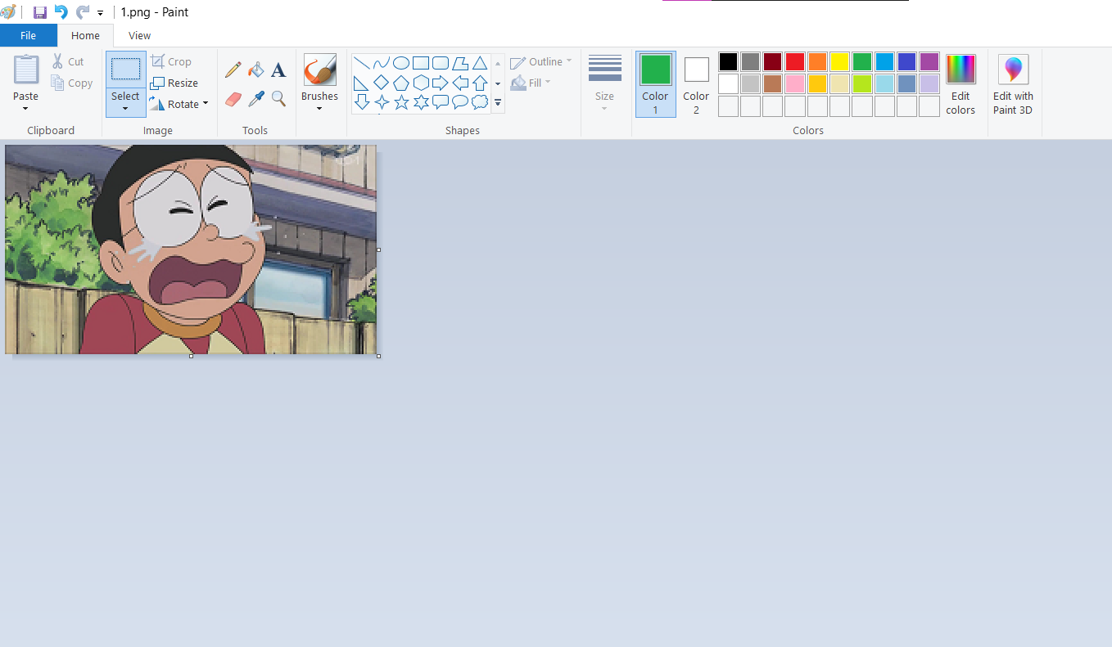

**B5:** Save file dưới dạng JPG

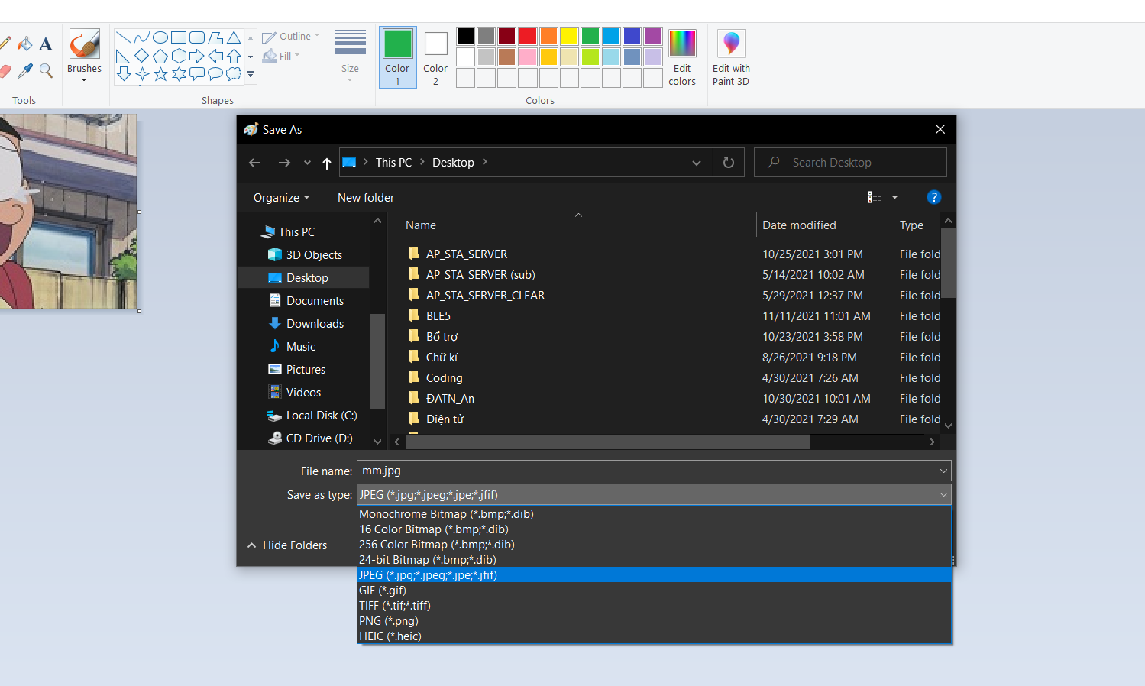

**B6:** mở phần mềm Image2LCD để chuyển về định dạng code có thể nạp được vào mạch

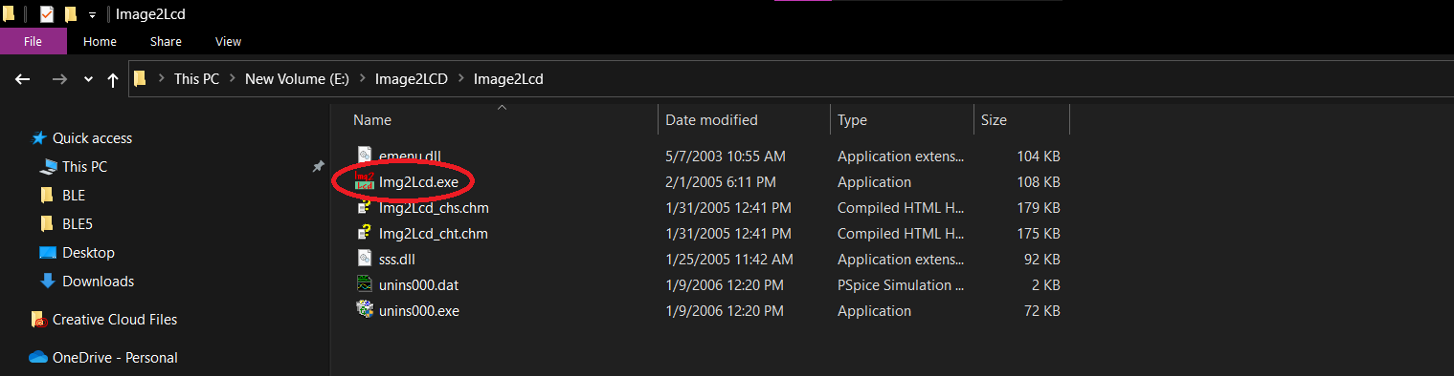

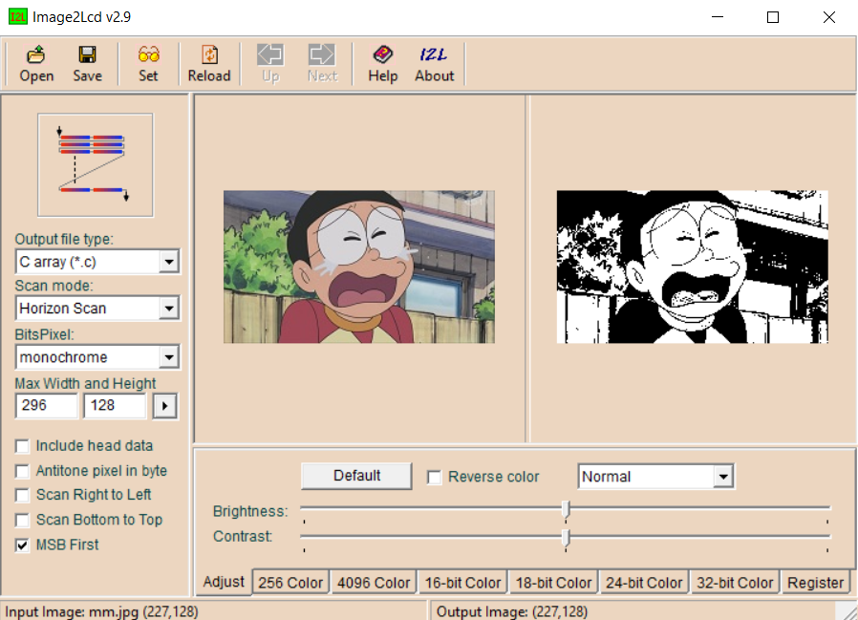

**B7:** chọn tick vào “MSB First” và lưu lại dưới dạng file “.h”

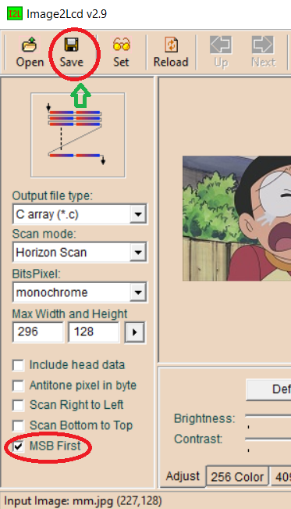

**B8:** Khi này ta sẽ có 1 file như trên hình

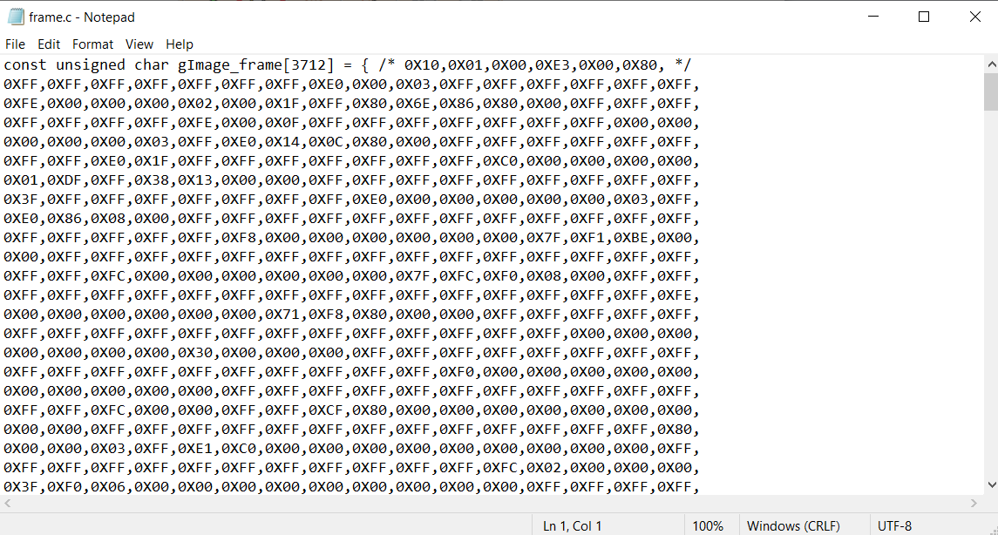

**B9:** xóa chữ trong ô màu đỏ và thay bằng chữ trong ô màu tím

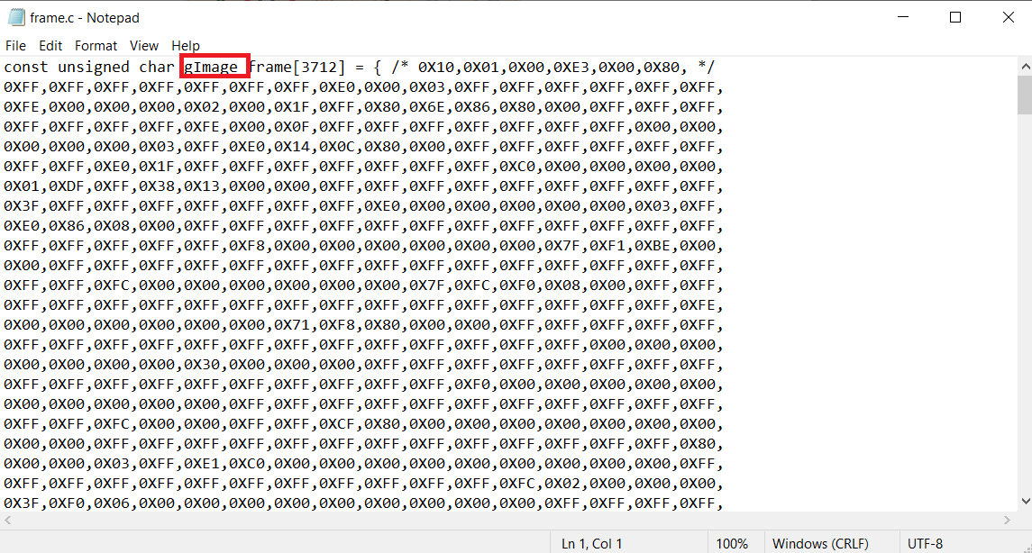

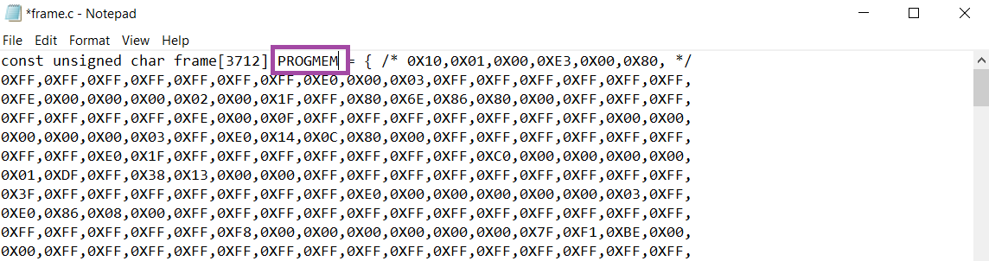

**B10:** mở file code “bluetag” và chọn tab “frame.h” sau đó copy đoạn code màn hình vừa quy đổi lúc nãy vào đây

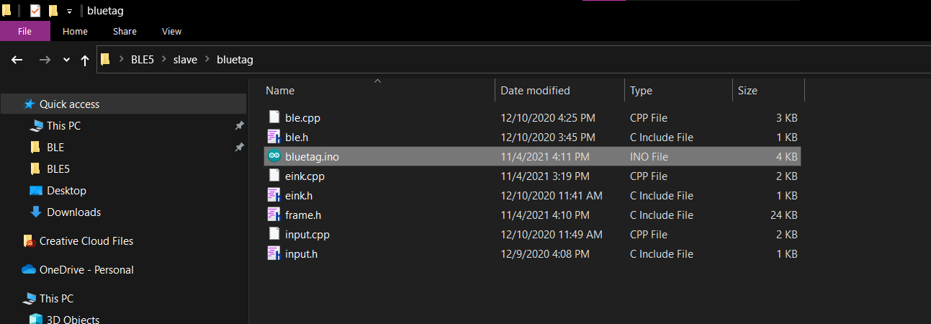

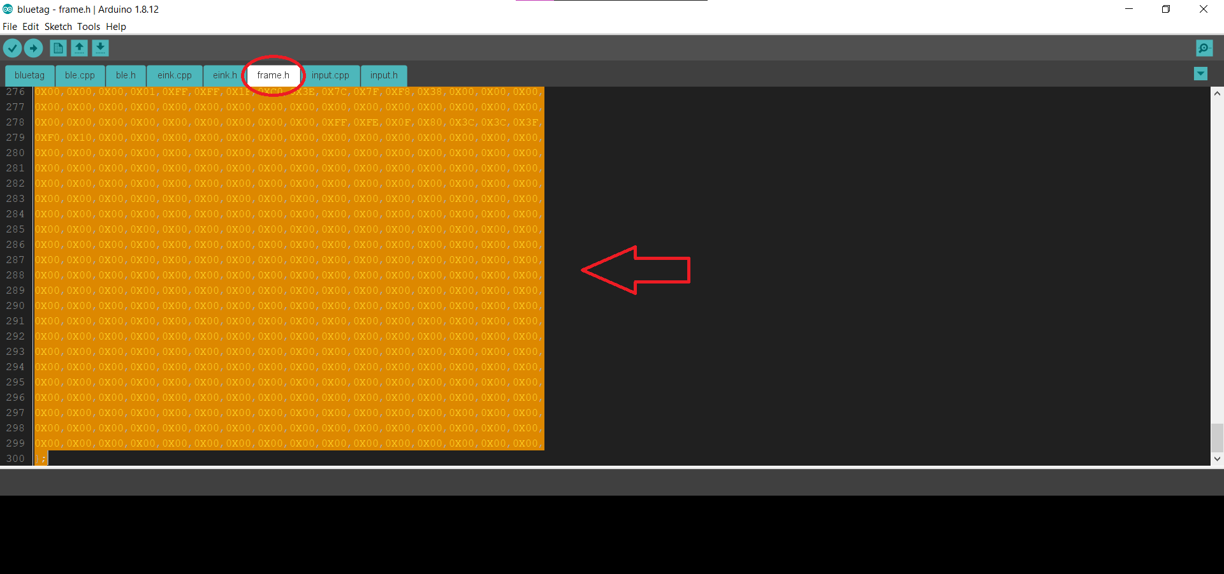

**B11:** Cài đặt trong tab “Tools” của phần mềm Arduino như trên hình, ấn Upload và chờ frame trên mạch hiển thị thay đổi



